上一次已经安装好Docker Quickstart Terminal，打开它，进入docker命令行。

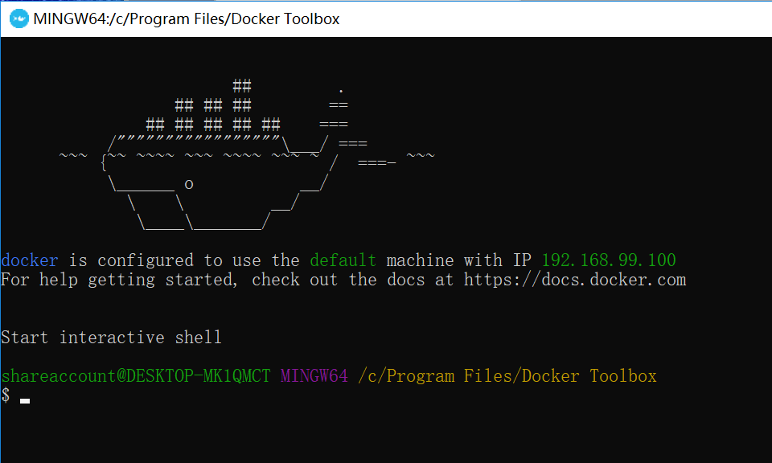

Docker正常启动，搜索mysql镜像

docker search mysql

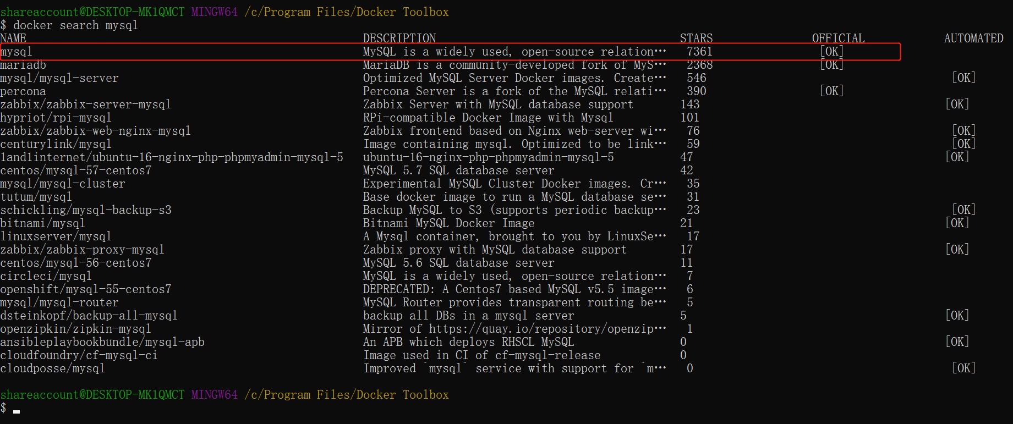

下载第一个，官网mysql镜像

我下载了最新版本的，也可以指定tag

docker pull mysql

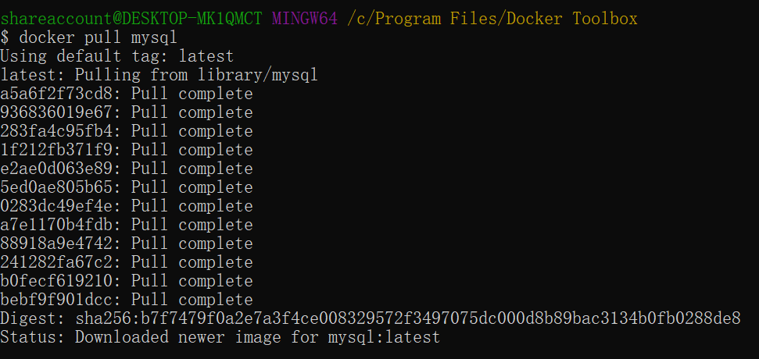

下载完成以后，通过以下命令使用该镜像启动mysql容器

#启动

docker run --name mysql -p 3306:3306 -e MYSQL_ROOT_PASSWORD=root -d mysql

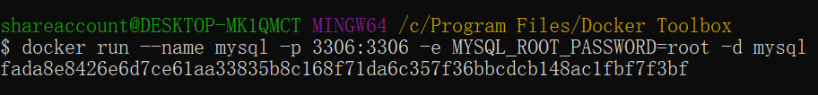

#进入容器

docker exec -it mysql bash

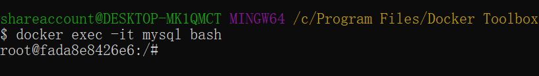

#登录mysql

mysql -u root -p

并输入刚刚创建的密码：root

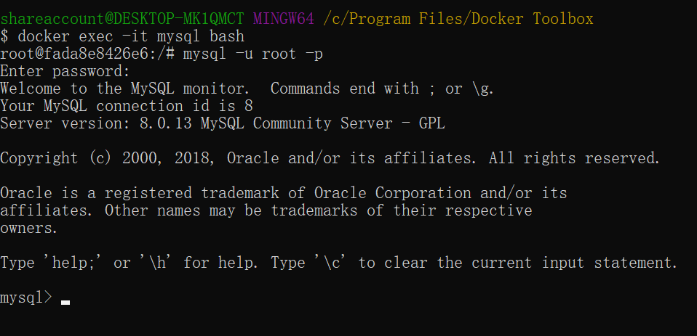

添加远程登录用户，方便windows上面使用客户端能够连接，这里用户名和密码都为yunshu

#添加用户：

CREATE USER 'yunshu'@'%' IDENTIFIED WITH mysql_native_password BY 'yunshu';



#给用户授权：

GRANT ALL PRIVILEGES ON *.* TO 'yunshu'@'%';

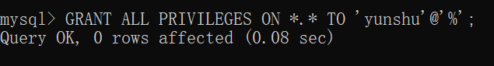

#创建数据库

create database yunshu;

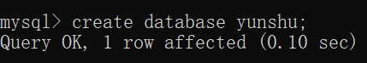

#查看数据库已存在

show databases;

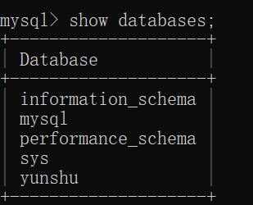

在windows上使用客户端连接mysql，这里我使用的是navicat

查看虚拟机地址，这里是192.168.99.100

docker-machine ls

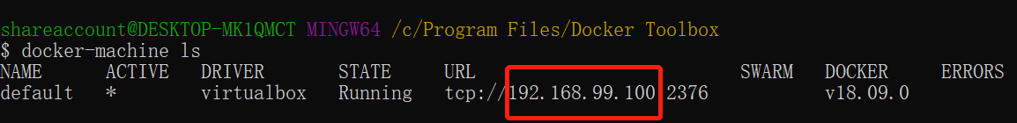

使用如下连接信息，远程登录用户账号密码前面已经创建，我这里都是yunshu

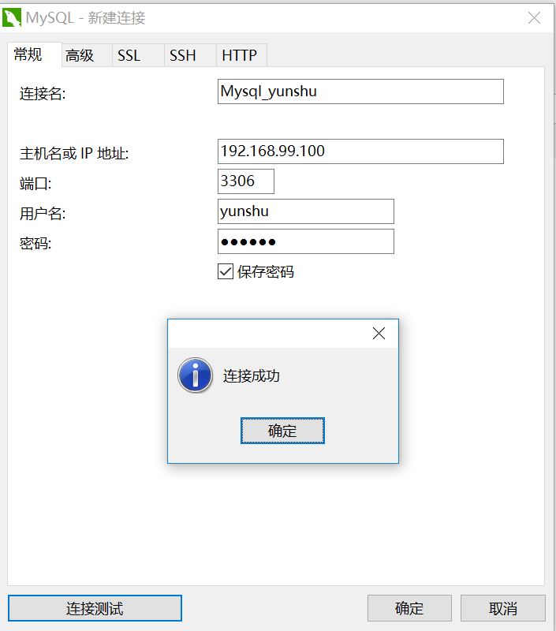

成功连接，可以在windows上进行操作了

